CAPITULO 2: LA CELULA Y SUS FUNCIONES

Hay alrededor de 100 billones de células en los seres humanos y estas pueden vivir por varios años siempre y cuando estas estén en sus líquidos donde esos líquidos (tal caso es el líquido intersticial) estén llenos de los nutrientes que las células necesitan para su supervivencia.
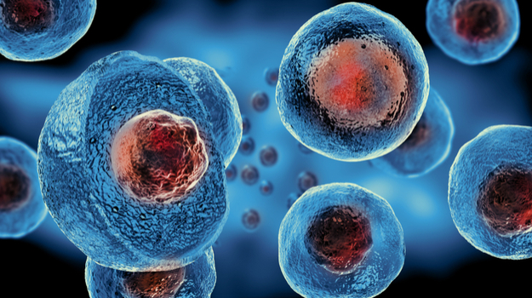
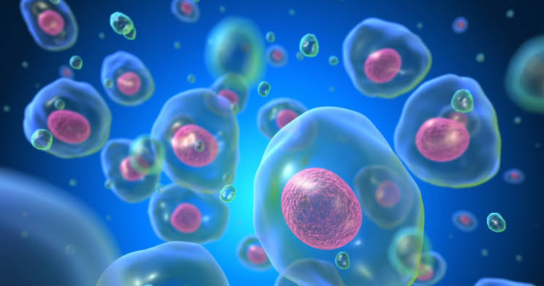

Organización de la célula
Las dos partes de la célula son el núcleo y el citoplasma, están separados por una membrana nuclear, mientras que el citoplasma está separado de los líquidos circundantes por una membrana celular que también se le conoce como membrana plasmática.
A las sustancias que componen a la célula se le conocen como protoplasma. El protoplasma se compone de 5 sustancias: agua, electrolitos, proteínas, lípidos y de hidratos de carbono
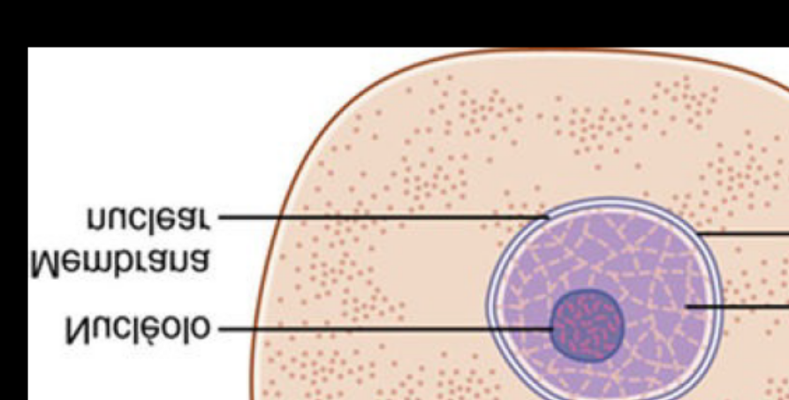

AGUA
Es el principal liquido de las células, presentes en la mayoría de las células, con excepción de los adipocitos. Muchos de los componentes químicos de las células están distribuidos en el agua. Las reacciones químicas tienen lugar entre los productos químicos disueltos o en las superficies de las partículas en suspensión o en las membranas.
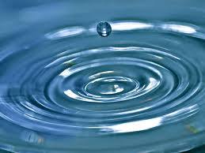
IONES
Algunos iones de las células son el magnesio, potasio, el fosfato, el sulfato y el bicarbonato y en cantidades mas pequeñas tenemos Dj el sodio, el cloruro y el calcio.
Los iones son los productos de las reacciones químicas inorgánicos de las reacciones celulares y que son necesarios para el funcionamiento de alguno de los mecanismos que la célula va a ejecutar.
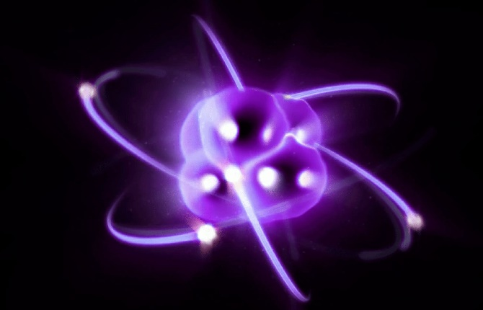
PROTEINAS
Las estructurales están presente en la célula en forma de filamentos largos que son polímeros de muchas moléculas proteicas individuales. Ejemplo de ello es la formación de citoesqueletos con la unión de varios microtúbulos.
Las proteínas funcionales son diferentes ya que están compuestas por la unión de muy pocas moléculas, son mas conocidas como las enzimas de la célula, estas reaccionan con una sustancia al realizar alguna operación o un proceso que se vaya a realizar.
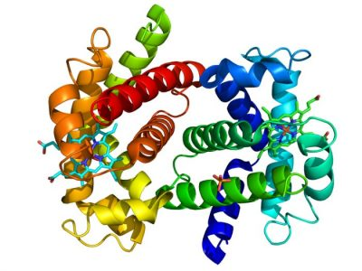
LIPIDOS
Son varios tipos de sustancias que se agrupan porque tienen una propiedad común de ser solubles en otros lípidos grasos. Los mas esenciales son los fosfolípidos y el colesterol que juntos solo correspondes a los dos porcientos de la masa total de la célula. Gracias a su insolubilidad en el agua, los lípidos son utilizados en la formación de la membrana plasmática.
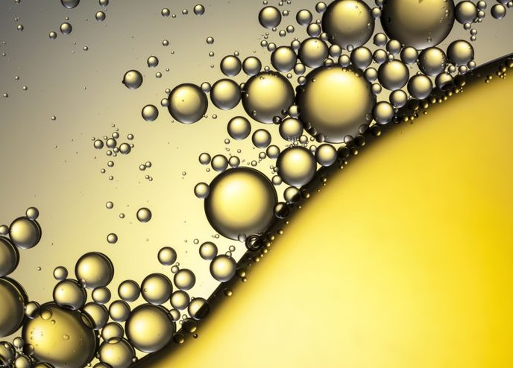
HIDRATOS DE CARBONO
Estos tienen muy pocas funciones en la célula, salvo en las moléculas glucoproteicas. Lo que si tiene es que los hidratos de carbono van a ser importantes en la nutrición celular.
Una pequeña cantidad de hidratos de carbono se acumula en forma de glucógeno. Es un polímero de glucosa que se puede despolimerizar y se usa rápidamente para que las células puedan obtener energía a falta de glucosa.

Estructura física de las células
A las estructuras físicas de las células se le denomina organelos intracelulares
Estructuras membranosas de las células
La mayoría de los orgánulos de la célula están cubiertos por membranas que están hechas con lípidos y por proteínas. A esas membranas se le denominan membranas celulares, la membrana del retículo endoplásmico y las membranas de la mitocondria, los lisosomas y el aparato de Golgi.
Los lípidos de la membrana proporcionan una barrera que impide el movimiento del agua y sustancias hidrosolubles desde un compartimiento a otro ya que los lípidos no son solubles en agua.
MEMBRANA CELULAR
Cubre a la célula y tiene una estructura elástica, fina y flexible con un grosor de 7.5 a 10 nm, formada en su mayoría por lípidos.
Como las porciones hidrófobas de las moléculas de fosfolípidos son repelidas por el agua. La capa lipídica de la zona media de la membrana es impermeable a las sustancias hidrosolubles
habituales, como iones, glucosa y urea.
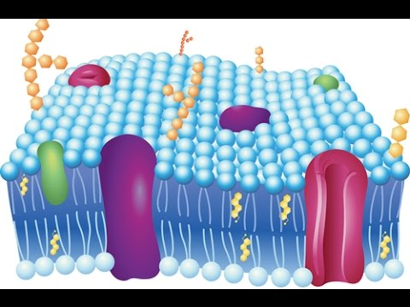
Proteínas de la membrana celular integrales y periféricas:
Existen dos tipos de proteínas de membrana celular: proteínas integrales que protruyen por toda la membrana y proteínas periféricas que se unen solo a una superficie de la membrana y que no penetran en todo su espesor.
Las proteínas integrales de la membrana pueden actuar también como receptores de los productos químicos hidrosolubles, como las hormonas peptídicas, que no penetran fácilmente en la membrana celular. La interacción de los receptores de la membrana celular con ligandos específicos que se unen al receptor provoca cambios conformacionales de la proteína del receptor. A su vez, este proceso activa enzimáticamente la parte intracelular de la proteína o induce interacciones entre el receptor y las proteínas del citoplasma que actúan como segundos mensajeros, con lo que la señal se transmite desde la parte extracelular del receptor al interior de la célula. De esta forma, las proteínas integrales que ocupan la membrana celular son un medio de transmisión de la información sobre el entorno hacia el interior de la célula.
Las moléculas proteicas periféricas se unen con frecuencia a las proteínas integrales, de forma que las proteínas periféricas funcionan casi totalmente como enzimas o como controladores del transporte de sustancias a través de los poros de la membrana celular.

Hidratos de carbono: glucocaliz celular:
Los hidratos de carbono en la membrana se presentan en forma de glucoproteínas o glucolípidos. Aunque la mayoría de las proteínas integrales son glucoproteínas y aproximadamente la decima parte de las moléculas lipídicas de la membrana son glucolípidos. Hay muchos otros compuestos de hidratos de carbono, que se denominan proteoglucanos y son principalmente hidratos de carbono unidos a núcleos de proteínas pequeñas, que también se unen laxamente a la superficie externa de la pared celular, es decir, toda la superficie externa de la célula a menudo contiene un recubrimiento débil de hidratos de carbono que se conoce como glucocáliz.

Citoplasma y sus orgánulos
El citoplasma está lleno de partículas diminutas y grandes y orgánulos dispersos. La porción de líquido gelatinoso del citoplasma en el que se dispersan las partículas se denomina citosol y contiene principalmente proteínas, electrólitos y glucosa disueltos.
En el citoplasma se encuentran dispersos glóbulos de grasa neutra, gránulos de glucógeno, ribosomas, vesículas secretoras y cinco orgánulos especialmente importantes: el retículo endoplásmico, el aparato de Golgi, las mitocondrias, los lisosomas y los peroxisomas.

Retículo endoplásmico
Es un orgánulo que ayuda a procesar las moléculas formadas por las células y transformadas por la célula y transportarlas a su destino específico dentro o fuera de la célula. Los túbulos están ubicados entre sí y sus paredes están formadas por una membrana lipídica que contiene grandes cantidades de proteína, similares a la membrana plasmática.
Es espacio dentro de los túbulos y vesículas está lleno de una matriz endoplásmica, un medio acuso que es distinto al liquido del citosol que hay fuera del retículo endoplásmico.
Las sustancias que se forman en algunas partes de la célula entran en el espacio del retículo
endoplásmico y después son dirigidas a otras partes de la célula. Además, la enorme superficie de
este retículo y los muchos sistemas enzimáticos unidos a su membrana constituyen la maquinaria
responsable de una gran parte de las funciones metabólicas de la célula.

RIBOSOMAS Y RETICULO ENDOPLASMICO RUGOSO
Unidas al exterior del retículo endoplásmico, existen muchas partículas repartidas entre si llamadas ribosomas. Cuando estas partículas están presenten al retículo se le denomina retículo endoplásmico rugoso. Los ribosomas están constituidos por una mezcla de proteínas y ARN y ayudan a sintetiza nuevas proteínas.

RETICULO ENDOPLASMICO AGRANULAR
Cuando el retículo endoplásmico no contiene ribosomas se le denomina retículo endoplásmico agranular o liso. Este retículo se encarga de la formación de lípidos y otras funciones que tiene la célula.

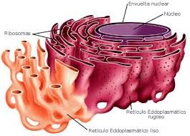
Aparato de Golgi
Está íntimamente relacionado con el retículo endoplásmico. Tiene las membranas similares al retículo endoplásmico agranular y está formado por cuatro o más capas apiladas de vesículas cerradas, finas y planas, que se alinean cerca del núcleo. Este aparato es común en las células secretoras donde se localiza en el lado d la célula a partir del cual se extruirán las sustancias secretadas.

El aparato de Golgi funciona junto con el retículo endoplásmico, el aparato de Golgi contiene unas vesículas de transporte, también conocidas como vesículas RE, que van desde el retículo endoplásmico y luego se fusionan con el aparato de Golgi. Las sustancias que son transportadas en esas vesículas son procesadas dentro del aparato de Golgi y transformadas en otras sustancias.

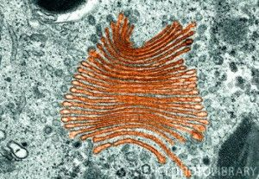
Lisosomas
estas constituyen al aparato digestivo celular y hace que la célula digiera las estructuras
dañadas, partículas de alimento que ha digerido y sustancias no deseadas como las bacterias.

Los lisosomas son ricas en enzimas tipo hidrolasas. Las enzimas hidrolíticas están altamente concentradas en los lisosomas.

Peroxisomas
Son similares a los lisosomas.
Los peroxisomas son capaces de combinar oxigeno con H2O formando un peroxisoma (H2O2).
El peróxido de hidrogeno es una sustancia que actúa junto con la catalasa, una enzima que se encuentra en grandes cantidades en los peroxisomas, que ayudan a oxidar ciertas sustancias que serían dañinas y venenosas para el cuerpo.

Vesículas secretoras
Casi todas las sustancias secretoras se forman en el sistema retículo endoplásmico-aparato de Golgi y después se liberan desde el aparato de Golgi hacia el citoplasma en forma de vesículas de
almacenamiento que se conocen como vesículas secretoras o gránulos secretores.

Mitocondrias
A este organelo se le conoce como el centro neurálgico de la célula. Sin ellas no serían capaz de extraer la energía suficiente a los nutrientes y en esencia, cesarían todas las funciones celulares. Las mitocondrias se encuentran en todas la s zonas de la célula, pero su número varia de 100 hasta miles de mitocondrias por célula.
La estructura de la mitocondria está formada por dos membranas de membrana lipídica-proteínas; una membrana interna y una membrana externa. Las crestas proporcionan un gran lugar donde habrá una gran cantidad de reacciones químicas.
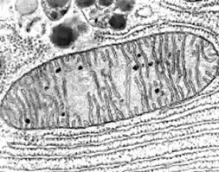
Citoesqueleto celular
Es una red de proteínas fibrilares organizadas habitualmente en filamentos o túbulos que se originan como moléculas proteicas precursoras sintetizadas por los ribosomas en el citoplasma. Las moléculas precursoras polimerizan después para formar filamentos.
El citoesqueleto no solo denomina la forma celular, sino que también participa en la división de las células, permite su movimiento y también proporciona una ruta de que dirige el movimiento de los orgánulos en el interior de las células.

Núcleo
Se le conoce como el centro de control de la célula, envía mensajes para que la célula crezca y madure, se replique o se muera. Contiene grandes cantidades de ADN que comprenden los genes, estos denominan las características de las proteínas.
El gen también controla y promueven las actividades de las células

Membrana nuclear
También se le conoce como cubierta nuclear, consiste en dos membranas separadas en dos membranas bicapa separadas. La membrana externa es la continuación del retículo endoplásmico del citoplasma celular y el espacio que quedas entre dos membranas nucleares también es una continuación con el espacio interior del retículo endoplásmico.
La membrana contiene varios de miles de poros.

NUCLEOLOS Y FORMACION DE RIBOSOMAS
El nucléolo consiste en la acumulación de grandes cantidades de ARN y proteínas que son encontrados en los ribosomas.

SISTEMAS FUNCIONALES DE LA CELULA

Ingestión por la célula: endocitosis.
La difusión implica el movimiento simple a través de la membrana, provocado por el movimiento aleatorio de las moléculas de la sustancia; las sustancias se desplazan a través de los poros de la membrana celular o, en el caso de las sustancias liposolubles, a través de la matriz lipídica de la membrana plasmática.
El transporte activo implica el transporte real de las sustancias a través de la membrana mediante una estructura física de carácter proteico que penetra todo el espesor de la membrana.

PINOCITOSIS
Se produce en las membranas celulares de la mayoría de las células.
Es el único medio donde las moléculas grandes pueden entrar a las células.
Primer, las moléculas se unen a receptores encima de la membrana, al exterior del núcleo, luego la red de filamentos que se encuentra al interior de la membrana va a cambiar de forma, de tal manera que va a hacer una hendidura revestida. Esta va a llevar lo que son las proteínas y un poco de liquido intersticial. Ahí se estarán formando vesículas de pinocitosis, las cuales permitirá la célula absorber esas macromoléculas que necesita para su funcionamiento.
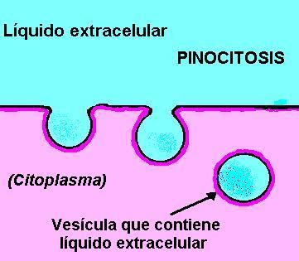
FAGOCITOSIS
La fagocitosis es el mismo proceso que implica en la pinocitosis, a la diferencia es que en la fagocitosis se absorberán partículas como las bacterias, la fagocitosis es común en los macrófagos del sistema inmunitario.

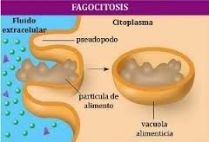
DIGESTION DE LAS SUSTANCIAS EXTRAÑAS INDUCIDAS POR PINOCITOSIS Y FAGOCITOSIS DENTRO DE LA CELULA POR LOS LISOSOMAS

Casi después de que una sustancia fue absorbida, aparece el lisosoma que vacían sus hidrolasas por encima de ella.
Se forma una vesícula, una vesícula digestiva dentro del citoplasma celular. En las que las hidrolasas comienzan ser repartidas entre las proteínas, hidratos de carbono, lípidos y otras sustancias de la vesícula.
Lo que queda dentro de la vesícula se le conoce como cuerpo residual, estos se van a excretar cuando se termina la digestión, se excretan por medio de exocitosis.

REGRESION DE LOS TEJIDOS Y AUTOLISIS DE LAS CELULAS DAÑADAS
Los tejidos del cuerpo pueden regresar a su tamaño original gracias a los lisosomas.
Otro papel importante de los lisosomas es cuando hay una eliminación de las células o porciones de las células en tejidos dañados. Las hidrolasas liberadas comienzan inmediatamente a digerir las sustancias. Si el daño es pequeño solo se eliminará una porción de la célula, pero si el daño es mayor, se provocará una autolisis, que es nada más y nada menos que la destrucción por completo de una célula.

RECICLADO DE LOS ORGANULOS CELULARES: AUTOFAGIA
Los lisosomas tienen un papel en la autofagia, que es la habilidad de comerse a sí mismo.
La autofagia es un proceso de limpieza según el cual los granes orgánulos y las grandes agregadas proteicas obsoletas se degradan y se reciclan. contribuye a la renovación rutinaria de los componentes citoplásmicos y es un mecanismo clave para el desarrollo tisular, para la supervivencia celular en situaciones de escasez de nutrientes y para el mantenimiento de la homeostasis.

SINTESIS DE ESTRUCTURASM CELULARES EN EL RETICULO ENDOPLASMICO Y EL APARATO DE GOLGI

funciones específicas del retículo endoplásmico

La mayor parte de las síntesis de proteínas inicia en el retículo endoplásmico. Los productos formados van a pasar al aparato d Golgi, donde se procesan antes de ser liberados al citoplasma.

LAS PROTEINAS SE FORMAN EN EL RETICULO ENDOPLASMICO
La porción granular del retículo endoplásmico se caracteriza por un gran número de ribosomas unidos a las superficies externas de la membrana del retículo endoplásmico. las moléculas proteicas se sintetizan en el interior de las estructuras de los ribosomas, que extruyen parte de las moléculas proteicas sintetizadas directamente hacia el citosol.

SINTESIS DE LIPIDOS EN EL RETICULO ENDOPLASMICO LISO
El retículo endoplásmico también sintetiza lípidos, especialmente fosfolípidos y colesterol. Estos lípidos se incorporan rápidamente a la bicapa lipídica del propio retículo endoplásmico provocando que su crecimiento sea aún mayor. Este proceso tiene lugar principalmente en la porción lisa del retículo endoplásmico.

Funciones del aparato de Golgi
Aunque una función importante del aparato de Golgi consiste en procesar todavía más las sustancias que ya se han formado en el retículo endoplásmico, también tiene la capacidad de sintetizar ciertos hidratos de carbono que no se pueden formar en el retículo endoplásmico, lo que es especialmente cierto para la formación de los grandes polímeros de sacáridos que se unen a cantidades pequeñas de proteínas; algunos ejemplos importantes son el ácido hialurónico y el sulfato de condroitina.

PROCESAMIENTO DE LAS SECRECIONES ENDOPLASMICAS EN EL APARATO DE GOLGI: FORMACION DE VESICULAS
A medida que se forman las sustancias en el retículo endoplásmico, en esencial las proteínas, se transportan a través de túbulos hacia porciones del retículo endoplásmico liso que está mas cerca del aparato de Golgi. En este momento, las vesículas pequeñas de transporte compuestas por pequeñas envolturas de retículo endoplásmico liso se van escindiendo continuamente y difundiendo hasta la capa más profunda del aparato de Golgi. Dentro de estas vesículas se sintetizan proteínas y otros productos del retículo endoplásmico.

Rápidamente se van a fusionar las vesículas con el aparato de Golgi y se van a vaciar en los espacios vesiculares de este y de allí se les va a añadir a esas secreciones lo que es hidratos de carbono. A medida que las secreciones atraviesan las capas mas externas del aparato de Golgi, se van a compactarse y a procesarse las sustancias.

TIPOS DE VESICULAS FORMADAS POR EL APARATO DE GOLGI: VESICULAS SECRETORAS Y LISOSOMAS
Las vesículas formadas en el aparato de Golgi van a ser vesículas secretoras, estas vesículas van a viajar hacia la membrana celular, después se fusionan con ellas y luego secretan las sustancias mediante exocitosis.

USOS DE VESICULAS INTRACELULARES PARA REPONER LAS MEMBRANAS CELULARES
el sistema de membrana del retículo endoplásmico y el aparato de Golgi representa un órgano de un metabolismo intenso que es capaz de formar nuevas estructuras intracelulares, así como sustancias secretoras que se van a extruir de la célula.

LA MITOCONDRIA EXTRAE ENERGIA DE LOS NUTRIENTES
Casi todas las reacciones oxidativas se producen dentro de la mitocondria y la energía que se libera se usa para formar el compuesto de alta energía ATP. Después el ATP, y no los alimentos originales, se usa para funciones dentro de la célula como la mejor fuente de energía.

Características funcionales del ATP
El ATP es un nucleótido compuesto por, una base nitrogenada (adenina), una azúcar pentosa (ribosa) y tres grupos fosfato.
Cuando el ATP libera su energía se separa un radical de ácido fosfórico y se forma difosfato de adenosina (ADP). La energía liberada se usa para dar energía a muchas de las demás funciones celulares, como la síntesis de sustancias y la contracción muscular.

PROCESOS QUIMICOS DE LA FORMACIÓN DEL ATP: FUNCION DE LA MITOCONDRÍA
Al entrar en las células la glucosa es objeto de la acción de las enzimas en el citoplasma, que la convierten en ácido pirúvico, Una pequeña cantidad de ADP se cambia a ATP mediante la energía liberada durante esta conversión, El ácido pirúvico que deriva de los hidratos de carbono, los ácidos grasos de los lípidos y los aminoácidos de las proteínas se convierten finalmente en el compuesto acetil coenzima A (CoA) en la matriz de las mitocondrias. Esta sustancia, a su vez, se disuelve (con el propósito de extraer su energía) por otra
serie de enzimas en la matriz de la mitocondria a través de una secuencia de reacciones químicas que se conocen como ciclo del ácido cítrico o ciclo de Krebs.
la enzima ATP sintetasa usa la energía de los iones hidrógeno para causar la conversión del ADP a ATP. Este ATP recién formado se transporta fuera de la mitocondria hacia todos los lugares del citoplasma celular y el nucleoplasma, donde se usa su energía para muchas funciones celulares.

USO DE LAS ATP PARA LAS FUNCIONES CELULARES
La energía del ATP se puede usar en la célula para el transporte de sustancias a través de múltiples membranas en la célula. También se usa en la síntesis de compuestos dentro de la célula, y es usada en los trabajos mecánicos que realiza la célula.

LOCOMOCION DE LAS CÉLULAS
Es el tipo de movimiento más típico de las células, el más común es el de los miocitos en el sistema muscular. En otras clases de células se usa el movimiento amebiano y el ciliar.

MOVIMIENTO AMEBIANO
Este es el movimiento que tiene toda la célula con relación a todo su entorno, como el movimiento de los leucocitos en el tejido.
Este movimiento comienza con la protrusión de un seudópodo desde un extremo de célula. Este seudópodo se proyecta desde lo lejos de la célula y luego se asegura parcialmente en una zona nueva. Después tira todo el resto de la célula hacia él.

MECANISMOS DE LOCOMOCION AMEBIANA
La unión del seudópodo hacia tejidos circundantes, se fijan en su posición directora mientras que el resto de la célula hace su movimiento hacia adelante. Esta
unión tiene lugar por proteínas del receptor que se alinean dentro de las vesículas exocíticas. Cuando las vesículas entran a formar parte de la membrana del seudópodo se abren de forma que su interior se revierte hacia el exterior y los receptores protruyen ahora hacia el exterior y se unen a los ligandos de los tejidos circundantes. En el extremo opuesto de la célula los receptores se alejan de sus ligandos y forman nuevas vesículas de endocitosis. Después, estas vesículas corren hacia el extremo del seudópodo de la célula, donde se usan para formar una membrana nueva para este.
El segundo efecto esencial para la locomoción es proporcionar la energía necesaria para tirar de la célula en la dirección del seudópodo. En el citoplasma de todas las células hay una cantidad moderada o grande de la proteína actina, gran parte de la cual se encuentra en forma de moléculas sencillas que no proporcionan ninguna otra potencia motriz.

Cilios y movimientos ciliares
El movimiento ciliar es un movimiento tipo látigo de los cilios que se encuentran en la superficie de las células. Un cilio tiene el aspecto curvo o recto con una punta afilada que se proyecta 2 a 4 micrómetros de la célula.

MECANISMO DEL MOVIMIENTO CILIAR
El cilio está compuesto por 9 túbulos y dos túbulos sencillos están unidos entre sí. El conjunto de túbulos y enlaces reticulares se le conoce como axonema.
Para que se realiza el movimiento, debe tener sus características la célula y el ambiente, como la disposición necesaria de ATP, las condiciones apropiadas de iones (como el calcio).

